Диагностическая работа для оценки математической грамотности
9 класс
Комплексное задание «Дорога до дачи» (3 задания).
Прочитайте текст и выполните задания 1-3.

Дорога до дачи
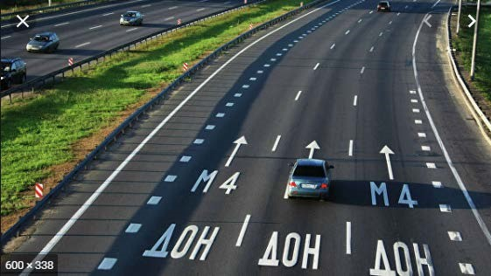
Всем хорошо известно, как важны хорошие дороги, по которым можно в кратчайшие сроки перевозить необходимые грузы и перемещаться пассажирам. На автомобильной трассе М4 «Дон» в пределах Московского региона ввели в эксплуатацию три скоростных участка, на которых можно развивать скорость до 130 км/час.
Скоростные участки трассы расположены от Москвы: первый – от отметки 51 км до отметки 71 км; второй – от отметки 76 км до отметки 103 км, третий – от отметки 113 км до отметки 120 км.
В субботу семья Ивановых выехала на автомобиле на дачу, которая расположена в 120 км от Москвы. В 8 ч утра они начали движение по трассе
«Дон» и воспользовалась скоростными её участками.
График их движения по трассе изображён на рисунке.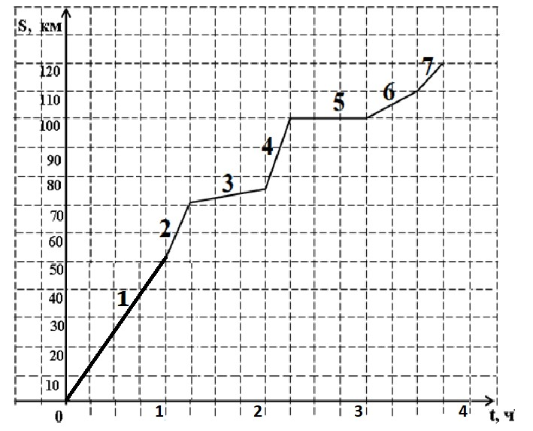
- Определите, какие утверждения относительно характеристик движения автомобиля с дачниками являются верными. Отметьте все верные утверждения.
  - Скоростные участки трассы обозначены на графике цифрами 2, 4 и 7.
  - До первого скоростного участка трассы семья доехала за 45 минут.
  - За второй час поездки Ивановы проехали примерно 75 км.
  - Ивановы приехали на дачу в 12.00.
_________________________________________________________________________
- Опишите, что могло произойти на 100-м километре трассы. Ответ поясните.
Ответ:___________________________________________________________________________________________________________________________________________________________________________________________________________________________________________________________________________________________________________________________________________________________
_______________________________________________________________________
- На участке трассы от отметки 71 км до отметки 76км идут дорожные работы по соединению двух первых скоростных участков в единый скоростной участок. За какое наименьшее время можно будет преодолевать этот объединённый скоростной участок после завершения дорожных работ? Ответ дайте в минутах.
Ответ: ______________________________________________________________________
Решение: ____________________________________________________________________________________________________________________________________________________________________________________________________________________________________________________________________________________________________________________________________________________________________________
Комплексное задание «Как измерить ширину реки» (3 задания).
Прочитайте текст и выполните задания 4-6.

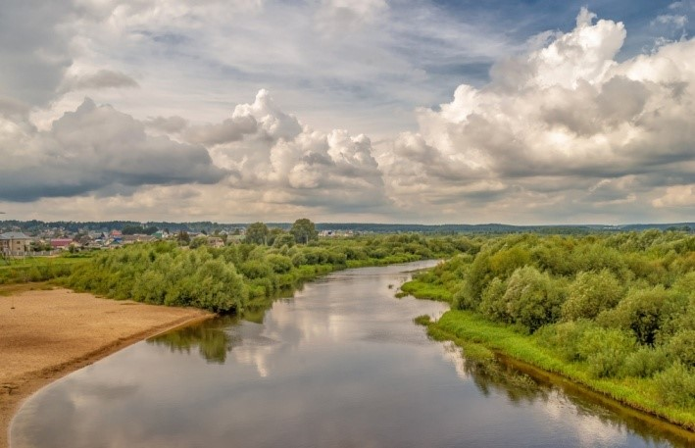
Как измерить ширину реки
Саша готовится к туристическому походу, в котором придётся преодолевать водные преграды. Чтобы организовать навесную переправу, надо знать ширину реки. Как измерить ширину реки в походных условиях?
В Интернете Саша нашёл несколько способов, как можно измерить ширину реки. Вот один из них:
«Ширину небольшой реки можно измерять при помощи метода шагов. Оборудование: колышек, рулетка или мерная лента.
Алгоритм действий:
- Встаньте у реки, лицом к противоположному берегу, это точка В.
- Заметьте на противоположном берегу какой-либо ориентир, например, дерево, это точка А.
- Повернитесь направо на 90^{о} и отсчитайте 50 шагов.
- Установите второй ориентир, например, палку, это точка Е.
- В том же направлении пройдите ещё 50 шагов, это точка С (отметьте её колышком).
- Снова развернитесь направо, как можно точнее сохраняя угол в 90^{о}. Начинайте движение, держа в поле зрения оба ориентира – А и Е.
- Когда ориентиры окажутся на одной с вами линии, остановитесь, это точка D.
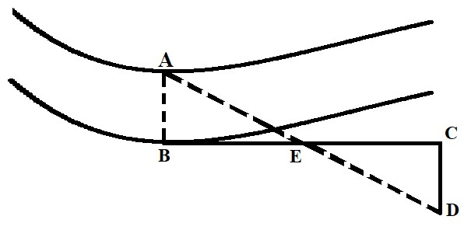
Расстояние от точки С до точки D и будет шириной реки. Его можно измерить, например, рулеткой».

- Действительно ли расстояние CD равняется ширине реки АВ? Докажите это.
Доказательство:____________________________________________________________________________________________________________________________________________________________________________________________________________________________________
____________________________________________________________________________________
- У Саши нет рулетки необходимой длины, поэтому он решил измерить расстояние от точки С до точки D шагами.
Саша узнал, что приближённо длину своего шага можно определить по формуле зависимости длины шага от роста:
Д=$\frac{Р}{4}$ +0,37, где Д – длина одного шага (в метрах), Р – рост человека (в метрах).
Воспользовавшись этой формулой, определите, чему будет равна ширина реки (в метрах), если от точки С до точки D Саша сделает 30 шагов. Рост Саши 180 см.
Результат округлите до целого.
Ответ:
Решение:________________________________________________________________________________________________________________________________________________________________________________________________________________________________________________________________________________________________________________________________
Выполняя измерения на местности, Саша столкнулся с неожиданным препятствием: от точки Е он смог сделать только 40 шагов, так как на его пути оказался заболоченный участок (см. рисунок ниже).
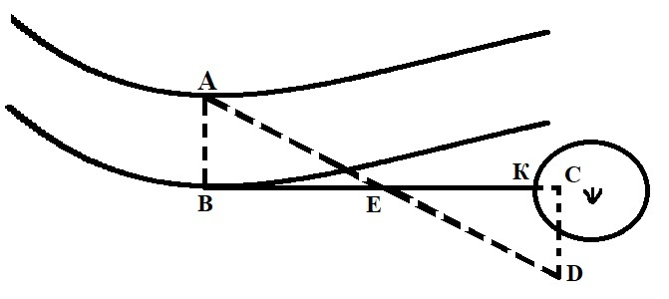
Каким образом Саша может завершить свои измерения? Укажите способ, который он может применить, и приведите его обоснование.
Способ________________________________________________
Обоснование:______________________________________________________________________________________________________________________________________________________________________________________________________________________________________________________
Комплексное задание «Закупка окон» (2 задания).
Прочитайте текст и выполните задания 7-8.

Закупка окон
Компания «Дом для семьи» занимается строительством коттеджных посёлков. Для остекления коттеджей она закупает у фирмы по изготовлению окон различные виды окон.
Образцы окон с размерами в миллиметрах представлены на рисунках.
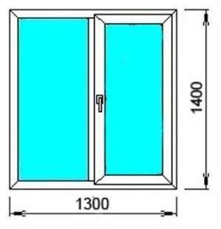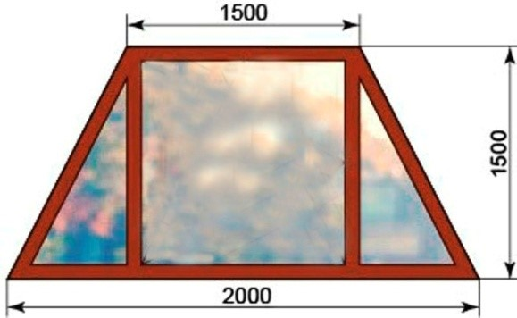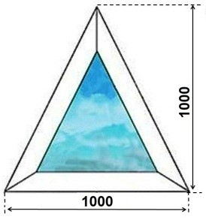

Цены одного квадратного метра различных видов окон представлены в таблице ниже.
Вид окна | Цена за 1 м²
Треугольное | 3 460 руб.
Прямоугольное | 5 700 руб.
Трапециевидное | 6 000 руб.

Отметьте «Верно» или «Неверно» для каждого утверждения в таблице, приведённой ниже.
Утверждение | Верно | Неверно
Один квадратный метр треугольного окна дешевле одного квадратного метра прямоугольного окна на 2240 рублей. |  | 
Площадь одного окна в форме трапеции в 3 раза больше площади одного треугольного окна. |  | 

- Фирма по изготовлению окон предоставляет покупателям следующие скидки:
При заказе товара на сумму свыше 100 000 рублей предоставляется скидка 5%.
При заказе товара на сумму свыше 300 000 рублей предоставляется скидка 10%.

- Какую сумму за покупку 20 прямоугольных окон заплатит строительная компания фирме с учётом скидок?
Ответ: руб.
Решение: ___________________________________________________________________
_____________________________________________________________________________
_____________________________________________________________________________

